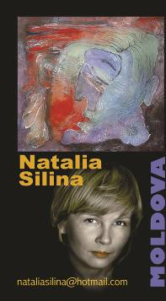 | Centrul Expoziţional Constantin Brâncuşi |  |  | 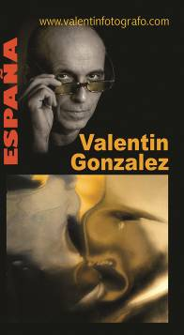
 | PICTURĂ | Uniunea Atiştilor Plastici din Republica Moldova  au onoarea să Vă invite | FOTOGRAFIE
 | PICTURĂ | LA EXPOZIŢIA PERSONALĂ  DE FOTOGRAFIE ŞI PICTURĂ  Iulie 19 – 05 august 2012  Vernisaj: 19 iulie 2012 , ora 16:00  Centrul Expoziţional Constantin Brâncuşi  Bd. Ştefan cel Mare şi Sfânt, nr. 3  Program:10:00 – 18:00. Luni închis | FOTOGRAFIE
 | 

